实验十七 三相电路功率测量
一、实验目的
1. 学会用三功率表法和二功率表法测量三相电路的有功功率。
- 了解测量对称三相电路无功功率的方法。
二、实验器材
交流电压源 3个
功率表 3个
电阻性负载 3个
电感性负载 3个
三、实验原理及实验电路
对称的三相负载，不论是Y联结或是Δ联结，三相总功率P为
P =3P_{p}=3U_{p}I_{p} cosφ = $\sqrt{3}$ U_{l}I_{l} cosφ
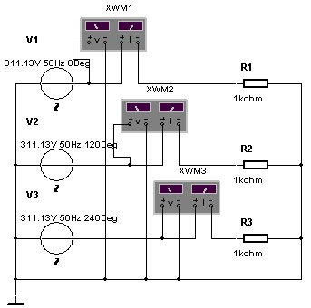
在三相四线制中，三相负载对称时，可用一个功率表测量出任一相功率P_{p}，总功率P=3P_{p}。当三相负载不对称时，可分别测出各相功率P_{A}、P_{B}、P_{C}，总功率P =P_{A}+P_{B}+P_{C}。
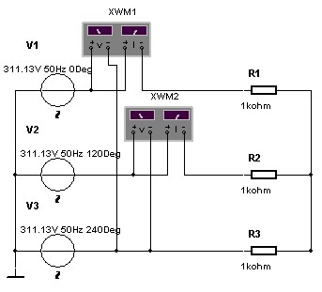
图48 三相四线制负载对称有功功率测量电路 图49 负载对称二功率表测量电路
在三相三线制中，不论负载对称与否，也不论负载是何种联结，均可采用两只功率表测量三相总有功功率，但二表法一般不能用于三相四线制总有功率的测量。
Multisim提供的功率表既可以测量有功功率，也可以测量功率因数。
图48为负载对称三功率表测量电路。图49为负载对称二功率表测量电路。图50为负载不对称三功率表测量电路。图51为负载不对称二功率表测量电路。图52为感性负载不对称三功率表测量电路。图53为感性负载不对称二功率表测量电路。
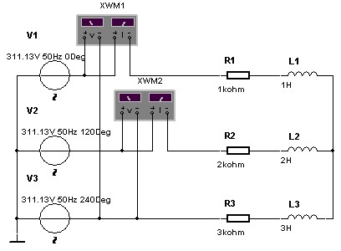
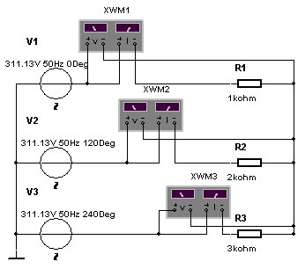

图50 负载不对称三功率表测量电路 图51 负载不对称二功率表测量电路
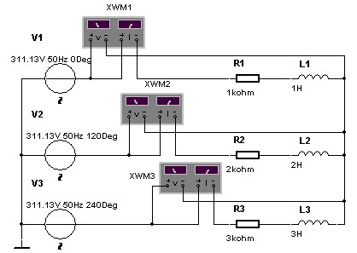
图52感性负载不对称三功率表测量电路
四、实验步骤
1. 建立如图48所示负载对称三功率表测量电路。
2. 单击仿真电源开关，激活电路进行分析。记录三功率表的读数，并与计算的总功率比较。
3. 建立如图49所示负载对称二功率表测量电路。
4. 单击仿真电源开关，激活电路进行分析。记录二功率表的读数，并与计算的总功率比较。同时与三功率表测量结果进行比较。
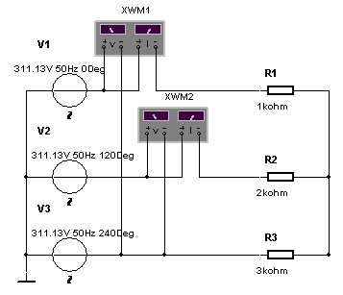
5. 建立如图50所示负载不对称三功率表测量电路。
6. 单击仿真电源开关，激活电路进行分析。记录三功率读数，并与计算的总功率比较。
7. 建立如图51所示负载不对称二功率表测量电路。
6. 单击仿真电源开关，激活电路进行分析。记录二功率读数，并与计算的总功率比较。同时与三功率表测量结果进行比较。
7. 建立如图52所示感性负载不对称三功率表测量电路。
8_ 单击仿真电源开关，激活电路进行分析。记录三功率读数和功率因数读数，并与计算的总有功功率和无功功率比较。 图53 感性负载不对称二功率表测量电路
9. 建立如图53所示感性负载不对称二功率表测量电路。
10 . 单击仿真电源开关，激活电路进行分析。记录二功率读数和功率因数读数，并与计算的总有功功率和无功功率比较。同时与三功率表测量结果进行比较。
五、思考题
1. 接有中性线的不对称负载采用三功率表测试的结果与二功率表测试的结果会发生什么情况？为什么？
2. 根据各个电路所给的数值，计算各电路的有功功率、无功功率和功率因数，并与测量值进行比较。

